Modelo orientado al flujo de datos.

1 Analisis
1.1 Modelo Ambiental
El modelo ambiental define la frontera entre el sistema y el mundo exterior,separando claramente que forma parte del sistema y qué no.
El modelo ambiental esta compuesto por la declaración de objetivos,diagrama de contexto y la lista de sucesos.

1.1.1 Diagrama de contexto.
Este diagrama define las fronteras del sistema determinando hasta donde llega el sistema, describe las entidades,flujo de datos y almacenes externos.

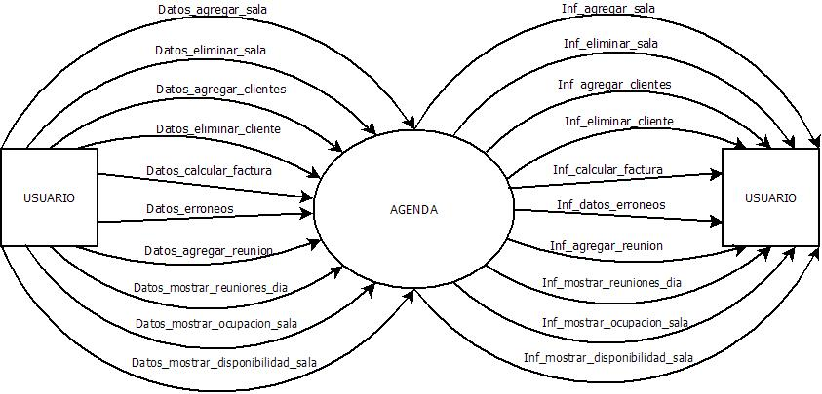

1.1.2 Lista de Sucesos.

-Agregar una sala de reuniones. Se inserta en el sistema los datos de una nueva sala de reuniones. Flujo de datos: Datos_agregar_sala y Inf_agregar_sala.

-Eliminar una sala de reuniones. Se inserta en el sistema los datos para eliminar la sala.
Flujo de datos: Datos_eliminar_sala y Inf_eliminar_sala.

-Agregar un cliente. Introducimos los datos para agregar un nuevo cliente.
Flujo de datos: Datos_agregar_cliente y Inf_agregar_cliente.

-Eliminar un cliente. Introducimos en el sistema los datos necesarios para la eliminación del cliente. Flujo de datos: Datos_eliminar_cliente y Inf_eliminar_cliente.

-Agregar reunión. Se introduce en el sistema los dato de una nueva reunión.
Flujo de datos: Datos_agregar_reunion y Inf_agregar_reunion.

-Mostrar reuniones de un día. Se solicita al sistema todas las reuniones de un día
especifico. Flujo de datos: Datos_mostrar_reuniones_dia y
Inf_mostrar_reuniones_dia.

-Mostrar ocupación de una sala en un mes. Se solicita al sistema la ocupación de una sala en un determinado mes. Flujo de datos: Datos_mostrar_ocupacion_sala y Inf_mostrar_ocupacion_sala

-Mostrar disponibilidad de la sala en un periodo de tiempo .Se solicita al sistema la disponibilidad de una sala en un periodo de tiempo. Flujo de datos: datos_mostrar_disponibilidad_sala y Inf_mostrar_disponibilidad_sala

-Calcular factura de un cliente en un tiempo. Se solicita al sistema la factura del cliente determinada por el precio de la sala y el numero de horas reservadas en cada sala.
Flujo de datos: Datos_calcular_factura y Info_calcular_factura

1.2 Modelo Comportamiento
Modela el comportamiento interno del sistema según el modelo ambiental previamente definido. Se divide en tres modelos: modelo de proceso, modelo de datos y diagrama de transición de estados.
1.2.1 Modelo de proceso
Se especifican continuación los DFD’S(Diagrama de flujos de datos) por niveles.
1.2.1.1 DFD
Se trata de una técnica grafica que representa el flujo de la información y las transformaciones que se aplican a los datos al moverse desde la entrada a la salida.

DFD0(nivel1)
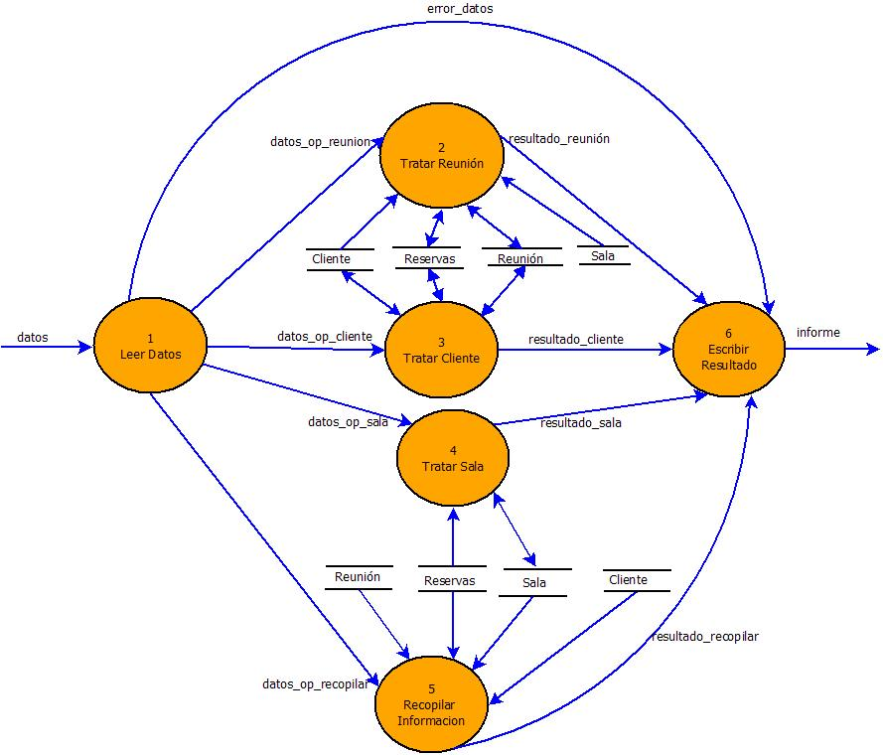

DFD1(nivel2)
Tratar Reunión

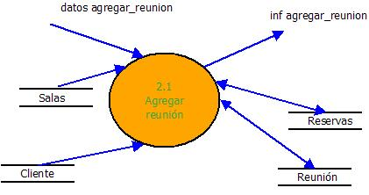

Tratar Cliente

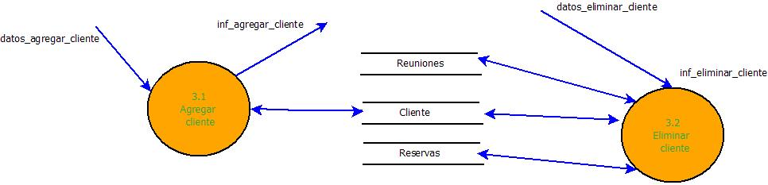

Tratar Sala

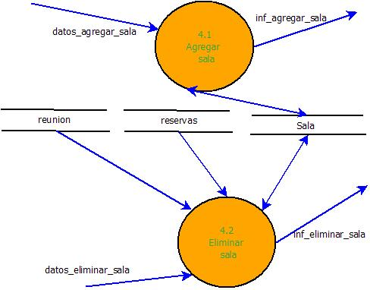

Recopilar información

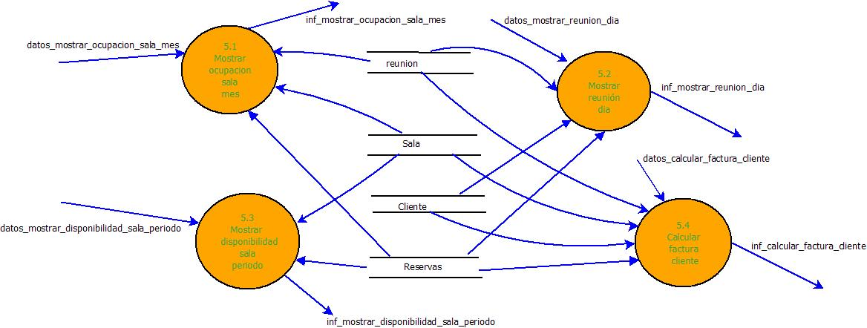

Especificación de procesos

Proceso 1: Leer Datos
Entrada:

datos //tipo _ operación + datos _ operación
Proceso:
Pedir next_token
if token = ASR
Pedir Datos_agregar_sala_reunión
If error de formato
then
Error_datos = “Error: Al Agregar Sala Reunión”
else
Ir al proceso 4.1
endif

if token = ESR
Pedir Datos_eliminar_sala_reunion
if error de formato
then
Error_datos = “Error: Al Eliminar Sala Reunion”
else
Ir al proceso 4.2
endif

if token = ACL
Pedir Datos_agregar_cliente
if error de formato
then
Error_datos = “Error: Al Agregar Cliente”
else
Ir al proceso 3.1
endif

if token = ECL
Pedir Datos_eliminar_cliente
if error de formato
then
Error_datos = “Error: Al Eliminar Cliente”
else
Ir al proceso 3.2
endif

if token = ARE
Pedir Datos_agregar_reunion
if error de formato
then
Error_datos = “Error: Al Agregar Reunion”
else
Ir al proceso 2.1
endif

if token = MRD
Pedir Datos_mostrar_reuniones_dia
if error de formato
then
Error_datos = “Error: Al Mostrar Reuniones_dia”
else
Ir al proceso 5.2
endif

if token = MOS
Pedir Datos_mostrar_ocupacion_sala_mes
if error de formato
then
Error_datos = “Error: Mostrar Ocupacion Sala Mes”
else
Ir al proceso 5.1
endif

if token = MDS
Pedir Datos_mostrar_disponibilidad_sala_periodo
if error de formato
then
Error_datos = “Error: Mostrar Disponibilidad Sala Periodo”
else
Ir al proceso 5.3
endif

if token = CFC
Pedir Datos_calcular_factura_cliente
if error de formato
then
Error_datos = “Error: Al Calcular Factura Cliente”
else
Ir al proceso 5.4
endif
else
error_datos = “ERROR: Formato Desconocido”
end proceso 1

Salida: Datos_reunion| Datos_reservas|Datos_cliente|Datos_salas|error_datos

Proceso 4.1: Agregar Sala Reunion
Entrada:

datos _agregar_sala_reuniones //ns (nombre_sala), cs(capacidad sala), ps(precio sala)
Almacen Sala
Proceso:

existe = BuscarSala(ns)

if existe
then
res_agregar_sala = " La sala " + ns +" no ha podido ser creada”.
else
Agregar_Sala(datos_agregar_sala, Sala) ;
res_agregar_sala = "Creada sala: " + ns "
end if
end proceso 4.1
Salida: res_eliminar_cadena//[ La sala " + ns +" no ha podido ser creada”]
// ["Creada sala: " + ns "]
Almacen Cadena

Proceso 4.2: Eliminar Sala Reunion
Entrada:

datos _eliminar_sala_reuniones //ns (nombre_sala)
Almacen Sala, Reserva, Reunion
Proceso:

existe = BuscarSala(ns)

if no existe
then
res_eliminar_Sala = "ERROR: La sala no ha podido ser eliminada".
else
EliminarSala(datos_eliminar_sala, Sala) ;
res_eliminar_sala = "Eliminada sala: " + ns "
end if
end proceso 4.2
Salida: res_eliminar_cadena//["ERROR: La sala no ha podido ser eliminada".]
//["Eliminada sala: " + ns "]
Almacen Cadena

DICCIONARIO DE DATOS
“El diccionario de datos describe los flujos y los almacenes”

Datos = tipo_operacion + datos_operacion

Tipo_operacion = [1 *Agregar_Sala_Reuniones* | 2 *Eliminar_Sala_Reuniones* | 3 *Agregar_Cliente* | 4 *Eliminar_Cliente | 5 *Agregar_Reunion* | 6 *Mostrar_Reuniones_dia* | 7 *Mostrar_ocupacion_Sala*
| 8 *Mostrar_Disponibilidad_Salas* | 9 *Calcular_Factua*
| Otro *Comando_Erroneo_O_Desconocido*]

Datos_operacion = [ datos_op_reunion | datos_op_cliente | datos_op_sala, | datos_op_recopilar]

datos_op_reunion = [datos_agregar_reunion]
datos_op_cliente = [datos_agregar_cliente| datos_eliminar_cliente]
datos_op_sala = [datos_agregar_sala | datos_eliminar_sala]
datos_op_recopilar = [datos_mostrar_ocupacion_sala_mes | datos_mostra_disponibilidad_sala_periodo | datos_mostrar_reunion_dia|
datos_calcular_factura_cliente]

datos_agregar_reunion = nombre_reunion + numero_asistentes + fecha_inicio + hora_inico + hora_fin + fecha_fin + nif
datos_agregar_cliente = Nif + nombre_cliente + direccion_facturaccion
datos_eliminar_cliente = Nif
datos_agregar_sala = nombre_sala + capacidad_sala + precio_sala
datos_eliminar_sala = nombre_sala
datos_mostrar_ocupacion_sala_mes = nombre_sala + mes
datos_mostra_disponibilidad_sala_periodo = fecha_inico + fecha_fin
datos_mostrar_reunion_dia = fecha_mostrar_datos
datos_calcular_factura_cliente = Nif + mes
nombre_reunion =
nombre_cliente =
nombre_sala =
capacidad_sala =
precio_sala =
numero_asistentes =
fecha_inicio =
hora_inico =
hora_fin =
fecha_fin =
nif =
direccion_facturaccion =

MODELO DE DATOS: DIAGRAMA DE E/R

